**Guide по использованию программы**

**author by Dmitrij**

1. 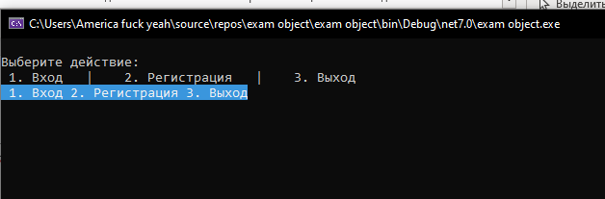

Скрин в меню входа в программу

На этом скриншоте меню "входа в программу". И есть 3 опции:

1. Вход – эта опция предполагает, что есть зарегистрированный пользователь, который уже занесен в JSON файл и у которого на аккаунте уже есть викторины. То есть, если вкратце, можно зайти на свой зарегистрированный аккаунт.

2. Регистрация – эта опция предполагает, что вы можете зарегистрировать новый аккаунт, который будет занесен в JSON файл и будет использован в будущем.

3. Выход – просто срабатывает выход из программы.

1. Этот пункт про опцию «Вход»

И так если мы нажмем 1 и выберем «Вход», то нам выдаст следующее диалоговое окно :

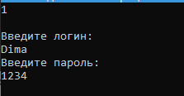

Тут мы вводим логин и пароль существующего аккаунта. (P.S. На скриншоте уже существующий логин и пароль, так что их можно использовать.)

После того, как введение данных пройдет успешно и пользователь будет найден в JSON файле, произойдет доступ к аккаунту, и будет выведено следующее меню:

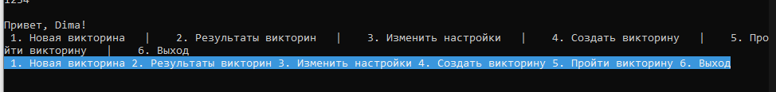

3.Этот пункт про опцию «Регистрация»

И так если нажмем 2 и выберем «Регистрация» , то нам выдаст следующее диалоговое окно:

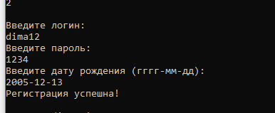

Тут мы буквально создаем новый аккаунт, то есть вводим новый логин, новый пароль и дату рождения (вводим дату рождения только в том формате, который требует программа). Также стоит учесть, что если вы создадите аккаунт с таким же логином, программа выдаст ошибку ("данный пользователь существует"). Если вы успешно прошли все этапы, вас переведет в меню: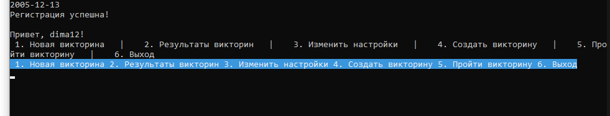

4.Данный пункт про функционал и меню после прохода успешной регистрации:

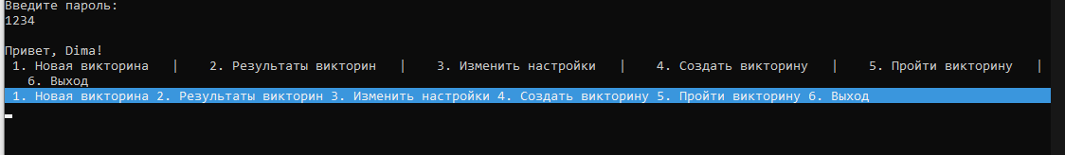

Опция 1 – к сожалению ещё пока что плохо работает по этому не рекомендую заходить ,для гита уже допилю отдельно

Опция 2 -Данная опция показывает результаты после прохождения викторины и также оно показывает сколько конкретный пользователь прошел её раз ,сколько правильных у него ответов и в какой час он её проходил.

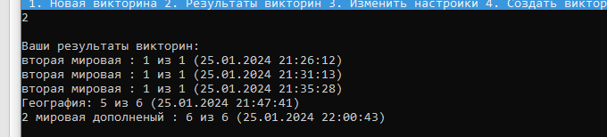

Опция 3 – Данная опция пока что находится но в будущем её планирую перенести в другой секцию, но если говорить вкратце с помощью неё можно изменить дату рождения и пароль пользователя

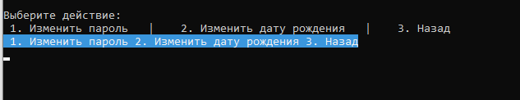

Опция 4- Одна из важных ведь мы тут создаем викторину. Итак первое куда мы попадаем это диалоговое окно где нас просят «Ввести тему»:

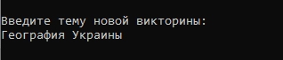

Дальше идет запрос ввода вопроса

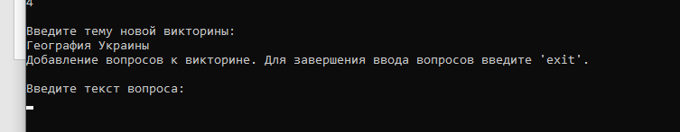

После нам предлагается ввести варианты ответов:

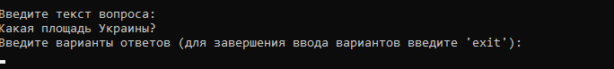

После ввода ответа запрашивает данный ответ правильный или нет в данном примере ответ правильный и пишем английскую «у»

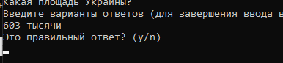

После этого вы можете задать еще один вопрос или написать "exit", чтобы завершить добавление ответов и перейти к созданию нового вопроса. 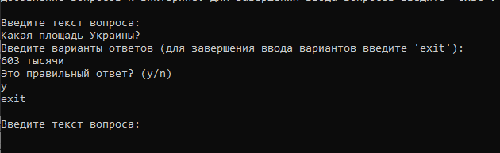

Если вы хотите полностью выйти, снова напишите "exit".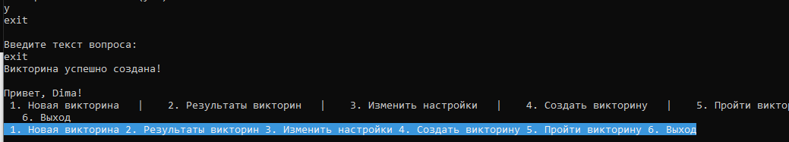

И вас перекидывает в меню.

Опция 5 – она нужна для того чтобы пройти уже созданные викторины

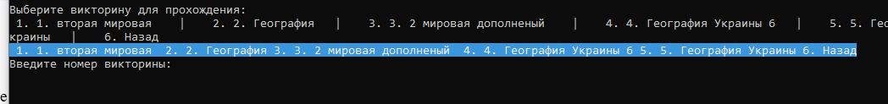

Выбрав данную опцию мы перейдем на меню созданных викторин

Но есть одна не доработка ,но для гита её исправлю. Например если правильный ответ 1 ,то надо писать 0 или например правильный ответ 2 ,то пишем 1:

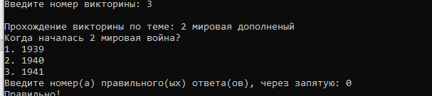

И тогда программа будет корректно работать

Пункт 5. После пройдённого теста программа вам покажет ваш результат и перекинет вас в меню

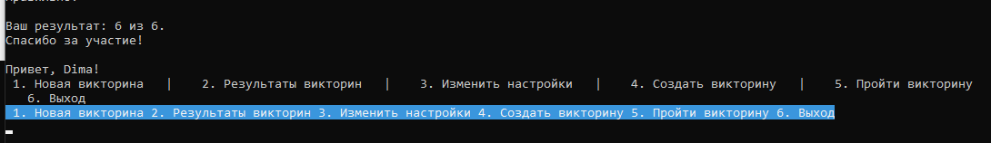

Если мы хотим выйти из аккаунт нажимаем 6 и после этого нас перекидывает на экран входа :

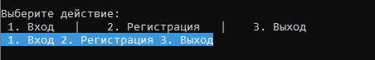

Если мы хотим полностью выйти из программы нажимаем 3